**摘 要**

随着软件的快速发展与人们对健康的关注度不断的提高，智能手环应用而生。当然，智能手环只是众多智能可穿戴设备中的一款，因为其价格便宜，实用性较强，迅速成为智能可穿戴设备中的最流行的产品。

众所周知，一个人再强大，他也离不开社会，智能手环也一样，虽然它的硬件功能很强大，但是它也需要软件的支持。只靠一个手环，你只能查看当时的数据，但是如果你有一个强大的软件的话，你不但可以看实时数据，你也可以查看历史数据，进而对这些数据加以分析，使这个产品的功能变得更加强大。于是，作者根据自己掌握的技术，开发了一个基于手环的android产品，该产品是使用蓝牙和智能手环进行通信的。产品的具体功能如下：获取手环电量，获取实时数据（获取到的内容有：当前心率，今日已走步数，今日已走路程，今日消耗的卡路里），手环防丢提醒，手机来电提醒，手机短信提醒，QQ消息提醒，微信消息提醒，久坐提醒，心率预警，疲劳度测试，查看历史运动数据，查看历史睡眠数据（尚未实现）。

通过使用得知，该产品使用简单，而且携带起来方便、安全，具有较高的使用价值。

**关键词：**智能手环；智能可穿戴设备；基于手环的android产品；

**ABSTRACT**

With the rapid development of software and people's attention to health continues to improve, smart bracelet appears.Of course, the smart bracelet is only one of many intelligent wearable equipment, because of its cheap, practical, and quickly become intelligent wearable equipment in the most popular products.

As we all know, a person and then strong, he can not do without social, smart bracelet is the same, although its hardware is very powerful, but it also requires software support.You can only view the data, but if you have a powerful software, you can not only see real-time data, you can also view the historical data, and then to analyze the data, so that the function of this product Become more powerful.Thus, the author based on his own technology, developed a ring product based on the android , the product uses Bluetooth to communicate with smart bracelet. The specific functions of the product are as follows:Access to the bracelet power, access to real-time data (access to the content: the current heart rate, today has been walking, today has gone, today's consumption of calories), hand ring to remind, mobile phone reminder, SMS reminder, QQ Message reminder, WeChat Message reminder, sedentary reminder, heart rate warning, fatigue test, view historical sports data, view historical sleep data (not yet implemented).

Through the use that, the product is simple to use, and easy to carry, safe, with a high value.

**Key Words:**  smart bracelet; intelligent wearable equipment; based on the bracelet android products;

**目 录**

**1 绪论**........................................................................................................................... 1

1.1 项目背景及意义..............................................................................................1

1.2 国内外研究现状..............................................................................................1

1.3 论文组织结构..................................................................................................1

**2 技术简介与环境搭建**................................................................................................1

2.1技术简介...........................................................................................................1

2.1.1Java简介.................................................................................................1

2.1.2Android简介...........................................................................................1

2.2 Android环境搭建...........................................................................................1

**3 可行性分析**................................................................................................................1

3.1经济可行性.......................................................................................................1

3.2技术可行性.......................................................................................................1

3.3操作可行性.......................................................................................................1

**4 需求分析**....................................................................................................................1

4.1功能需求...........................................................................................................1

4.2性能需求...........................................................................................................1

4.3可靠性和可用性需求.......................................................................................1

4.4出错处理需求...................................................................................................1

4.5接口需求...........................................................................................................1

4.6约束...................................................................................................................1

4.7将来可能提出的需求.......................................................................................1

**5 概要设计**....................................................................................................................1

5.1系统的层次结构...............................................................................................1

5.2系统各模块流程图...........................................................................................1

5.3数据库概要设计...............................................................................................1

**6 详细设计**....................................................................................................................1

6.1蓝牙连接模块...................................................................................................1

6.2获取电量模块...................................................................................................1

6.3获取实时数据模块...........................................................................................1

6.4获取心率模块...................................................................................................1

6.4.1打开心率测试.......................................................................................1

6.4.2关闭心率测试.......................................................................................1

6.5防丢提醒模块...................................................................................................1

6.6来电提醒模块...................................................................................................1

6.6.1设置来电提醒

6.6.2来电提醒参数

6.7短信提醒模块...................................................................................................1

6.7.1设置短信提醒

6.7.2短信提醒参数

6.8QQ消息提醒模块...............................................................................................1

6.8.1设置QQ提醒

6.8.2QQ提醒参数

6.9WeChat消息提醒模块.......................................................................................1

6.9.1设置WeChat提醒

6.9.2WeChat提醒参数

6.10抬手亮屏模块.................................................................................................1

6.11疲劳度测试模块..............................................................................................1

6.12久坐提醒模块.................................................................................................1

6.13查看历史运动数据模块.................................................................................1

6.14数据库详细设计.............................................................................................1

**7 项目编码和项目测试**................................................................................................1

7.1编码...................................................................................................................1

7.2测试...................................................................................................................1

7.2.1单元测试.................................................................................................1

7.2.2集成测试.................................................................................................1

**8 项目运行结果**............................................................................................................1

**9 结束语**........................................................................................................................1

**致谢**................................................................................................................................1

**参考文献**......................................................................................................1

# 1 绪论

## **1.1 项目背景及意义**

四五年前，大家的印象中，手环只是一种装饰物，人们佩戴的主要原因是为了美观。但是，随着生活水平的不断提高，人们不再满足于现状，他们希望可以发明一种产品，不但可以用来装饰，而且可以用来记录人体的健康状况和运动状况。于是智能手环就产生了，第一款智能手环是在2011年由Jawbone公司产生的，到目前为止，智能手环已经经过了6年时光。目前，有不少生产手环的厂商。其中较出名的有：小米，华为，魅族等，还有一些大家可能不知道的，如：乐心，爱都，埃微等等。这只是我们所了解的一些厂家，以上数据足以说明我国智能手环发展的迅速。

但是，目前众多手环普遍从在一个严重的问题，就是同质化。用过手环的都知道，现在的手环的功能还是停留在第一款手环的基础上，基本没有什么发展，无非就是除了心率监测、步行监测、里程监测、卡路里监测和睡眠监测，基本没有做什么额外的功能。目前有一些厂家将血压检测加入其中，这是让我很欣慰的一件事，算是手环的又一个突破吧。但是这些还是掩饰不了智能手环流露出来的问题，所以为了进一步增强手环的功能，我们在现有功能的基础上，增加了来电提醒，短信提醒，QQ消息提醒，微信消息提醒，久坐提醒，疲劳度测试，防丢提醒，抬手亮屏。通过这些额外的功能，解决了用户的很多问题，例如有了来电提醒不会让用户错过每一个重要的电话，短信提醒则不会让用户错过每一个短消息。尤其是，防丢提醒，现在好多年轻人离不开手机，在饭店吃饭也要把自己的手机拿出来玩会，但是吃完经常容易忘了带走手机。虽然现在的智能手机便宜了很多，但是我们肯定不希望自己的手机丢了，而防丢提醒恰恰做到了，当你和你的手机分开的时候，手环就会提醒你。还有就是抬手亮屏，目前的智能手环上都有一个按键，当你要查看时间时，必须要按一下按键，手环才会亮屏，但是抬手亮屏可以免去你按按键的过程，当你开启该功能后，只要你抬手，手环就会点亮屏幕。久坐提醒的目的是提醒你坐的时间过长，让你起来活动活动，尤其是对那些程序猿，这个功能真是再好不过了。

## **1.2 国内外研究现状**

世界第一款智能智能手环是由美国的Jawbone公司于2011年生产的，这意味着我国的智能手环发展是慢于国外的。尽管我国的智能手环发展的迟，但是我国智能手环的发展速度是远大于国外的。由于我国的人口基数大，所以我国无形中产生了一个巨大的消耗市场，这是其他国家不具有的。根据2017年全球及中国智能手环行业现状研究分析与发展趋势预测报告，截止到2015年，中国的智能手环的市场规模已经达到了46亿美元，其中小米和华为占据的市场量最大，分别达到了28%和26%。报告显示，小米仅在2015年就1200多万台智能手环，这么庞大的销售量得益于小米在人们心中的印象，这可以说小米已经深入国人心中。而其他的智能手环企业，如：幸福占有10％，埃及占有6％，佳立占有5％，三星占有4％，Fitbit占有3％，侏儒占有3％，苹果占有2％，而微软仅占1％，其他品牌加起来总共占12%。2015年，可以说是中国智能手环的黄金年，2015年1月份，智能手环的厂家仅有37家，但是到了12月份，智能手环的厂家已经疯狂的飙到141家，增长了104家，增长率更是达到了惊人的281.08%。与此同时，智能手环的品牌从年初的178个疯长到年末的842个，增长了664个，增长率也是达到了373.03%。之所以有这种爆炸式的增长，离不开智能手环的巨大利润。但就是因为这种赚钱快的产品，导致目前的手环出现一个严重的问题-同质化。这种问题的出现，归根结底是人们对产业链的错误认识。很多人认为他造做一个一模一样的手环也可以赚钱，但是现在的人们已经厌倦了这种千篇一律的功能。目前有的手环增加了来电提醒，这或许对用户来说是一个不小福音，有的手环增加了血压监测，可以随时随地的监测人的血压。虽然这些小功能让用户对智能手环的态度有所好改，但是还是避免不了这种同质化问题，所以我们得从根本上改变智能手环，我们应该让手环变得更加强大起来，例如：可以为智能手环增加支付功能，刷卡功能，开门功能，只有真正给人们提供有用的功能，这样或许才能彻底改变人们对智能手环的认识。

## **1.3 论文组织结构**

论文的整体结构安排如下：

1）绪论：包括项目的背景及意义，国内外研究现状和论文组织结构。

2）技术简介与环境搭建：包括项目中使用的技术和开发环境的搭建。

3）可行性分析：包括经济可行性，技术可行性和操作可行性。

4）需求分析：包括功能需求，性能需求，可靠性需求和可用性需求，出错处理需求，接口需求，约束，将来可能提出的要求。

5）概要设计：包括系统的层次结构，系统的整体数据流图，系统的模块介绍和数据库概要设计。

6）详细设计：包括搜索蓝牙模块，蓝牙连接模块，获取电量模块，获取实时数据模块，获取心率模块，防丢提醒模块，来电提醒模块，短信提醒模块，QQ消息提醒模块，WeChat消息提醒模块，抬手亮屏模块，疲劳度测试模块，久坐提醒模块，查看历史运动模块。

7）项目编码和项目测试：包括项目的编码和项目的测试。

8）项目运行结果：包括各个模块的运行截图。

9）结束语：论文的总结和项目的未来计划。

# 2 技术简介与环境搭建

## **2.1技术简介**

### 2.1.1 Java简介

1995年5月23日，是Java语言的诞生日。Java是一种用来编写跨平台的面向对象的高级程序设计语言。比起C和C++，Java诞生的确实比较晚，但是由于Java的强大的跨平台性，通用性和安全性，其快速上升到和C，C++同样重要的层次。Java继承了C++的面向对象的特性，但是其又舍弃了C++中容易引起错误的指针和多重继承还有运算符重载。同时其又增加了垃圾回收机制，使得程序猿不用再自己手动回收垃圾。Java与那些解释执行的语言有很大的不同，它首先将源码编译成二进制的字节码，然后依靠虚拟机来执行这些二进制字节码，从而达到“一次编译，到处运行”的效果，但是，每次编译需要消耗一定的时间，从而降低了Java的运行效率。

### 2.1.2Android简介

Android这个词，对我们来说再熟悉不过了，但是知道Android诞生的人估计不多。Android第一个版本是Android1.0，由Google公司与2008年9月发布的。很多人以为Android操作系统一直是Google公司开发的，其实并不是这样的。Android操作系统期初由Andy Rubin等人开发的，但是就在其成立的22个月的时候，被Google收购了，Google收购之后不断的Android进行改良，然后就正式产生了第一款Android1.0操作系统。Android操作系统是基于Linux的，所以其文件系统和好多指令也是从Linux上移植过来的。目前，Android操作系统应用最多的地方就是手机，其次是汽车，还有许多智能家电采用的也是Android操作系统。Android操作系统主要由五个部分组成，具体组成部分见图2-1：

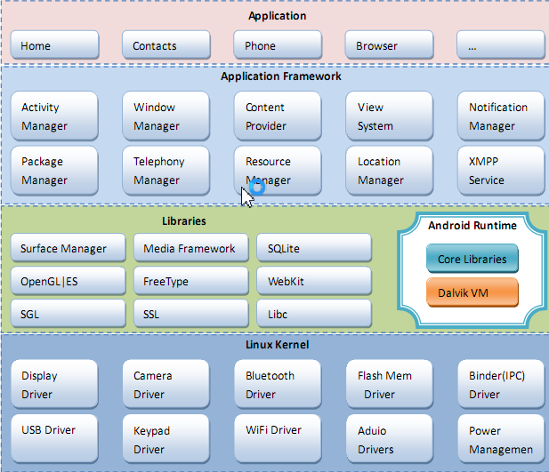

**图2-1 Android系统框架图**

Application层：

包括手机的基本功能，例如：电话，短信，浏览器等。

Application Framework层：

开发人员可以直接使用该层组件来进行开发。

Libraries层：

系统库是应用程序框架的支撑，其是连接应用程序框架层和Linux内核层重要的桥梁。

Android Runtime层：

该层是采用Java语言编写的，程序在Android运行时中执行。

Linux内核层：

是Android的内核，包括进程管理，文件系统和一系列驱动程序等。

### **2.2 Android环境搭建**

1. 首先下载Androidstudio，下载网址http://www.android-studio.org/
2. 打开后如下图2-2所示：

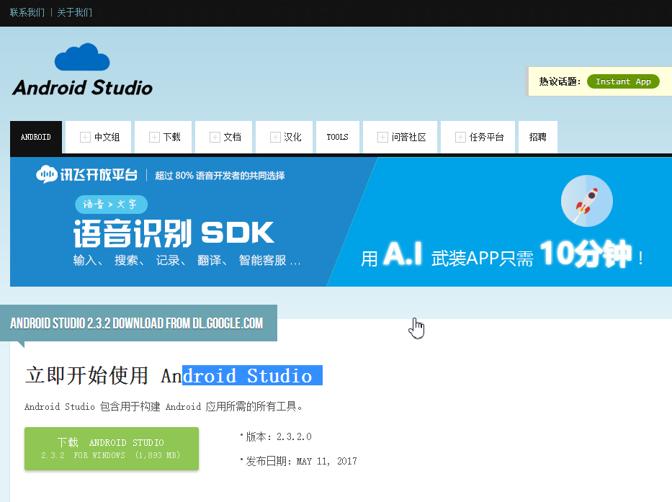

**图2-2 Androidstudio下载截图**

1. 然后点击下载即可，这里没有什么复杂的操作，不再介绍。
2. 下载完成后，点击安装即可，具体安装过程如下：
3. 步骤一：询问你是否在安装Androidstudio的时候生成SDK和是否创建Android虚拟机，我们这里取消对这两项的勾选，见图2-3。

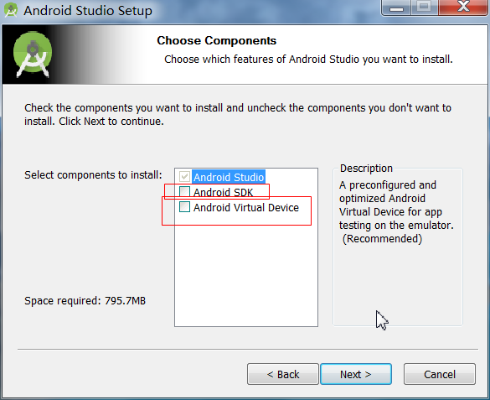

**图2-3 步骤一**

1. 步骤二：让你选择已有的SDK的目录，见图2-4。

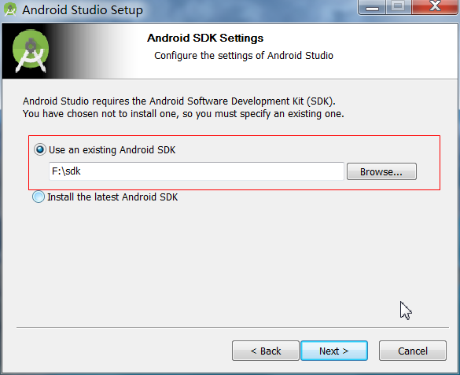

**图2-4 步骤二**

1. 步骤三：让我们选择Androidstudio安装文件的保存目录，我们这里选择C的根目录下的test文件夹，切记，test文件夹一定为空，否则无法存放安装文件，见图2-5。

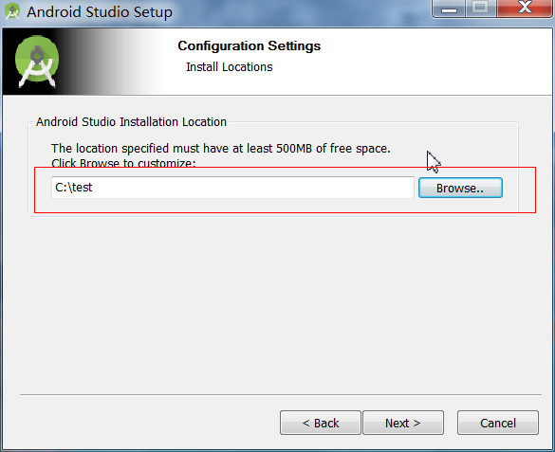

**图2-5 步骤三**

1. 步骤四：让你选择额外需要安装的软件，我们这里不选择任何第三方软件，直接点击安装，见图2-6。

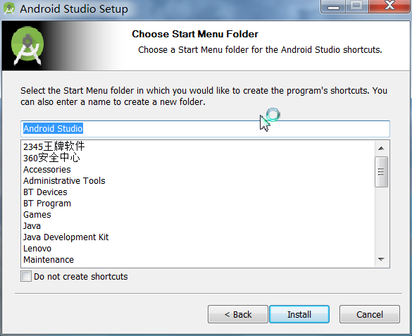

**图2-6 步骤四**

1. 步骤五：接下来就是漫长的安装过程，我们不需要任何操作，只要等待安装完成即可，具体等待时间长短取决于电脑的性能，见图2-7。

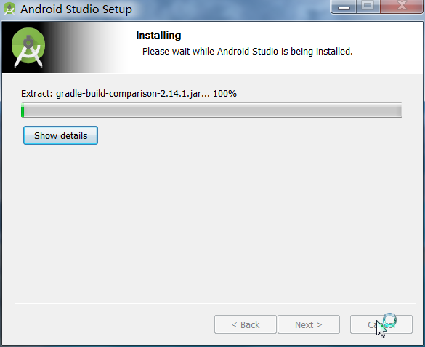

**图2-7 步骤五**

1. 步骤六：安装完成的结果，见图2-8。

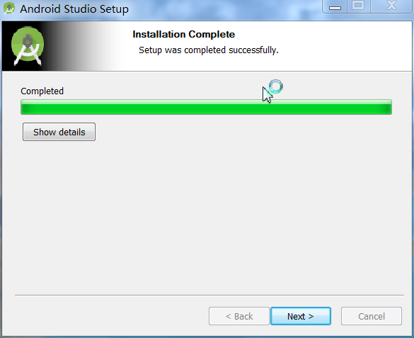

**图2-8 步骤六**

1. 步骤七：询问我们是否启动Androidstudio，默认是直接启动，我们直接点击Finish，启动Androidstudio，见图2-9。

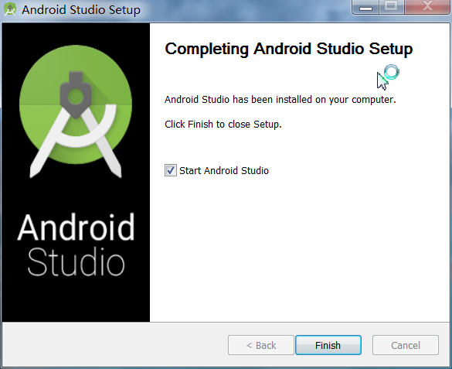

**图2-9 步骤七**

1. 步骤八：启动后的进入欢迎界面，我们这里不需要做任何操作，直接点击下一步，见图2-10。

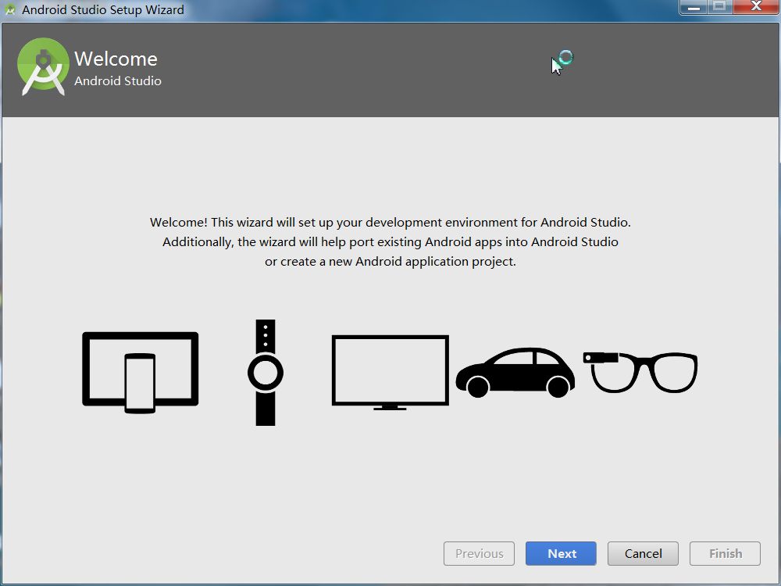

**图2-10 步骤八**

1. 步骤九：让我们选择是Androidstudio的版本，是标准版还是自定义，这里我们选择自定义，见图2-11。

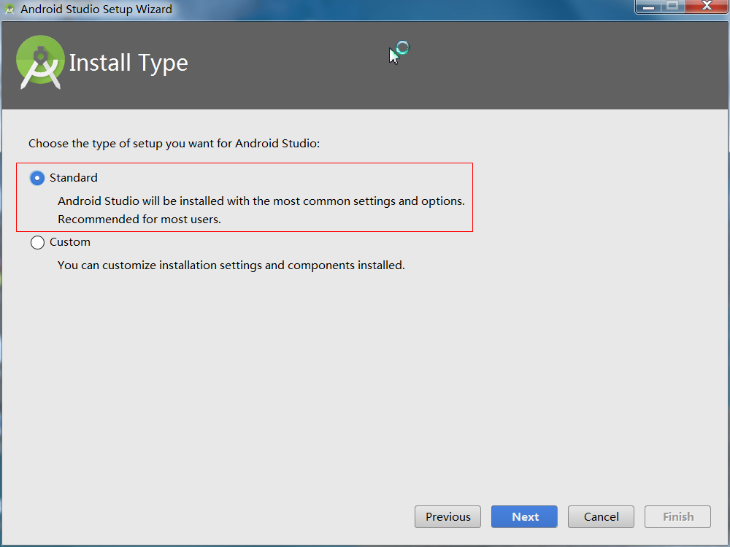

**图2-11 步骤九**

1. 步骤十：我们选择Start a new AndroidStudio project，但是会提示SDK不存在，所以我们这里再次设置一下SDK的路径即可，见图2-12

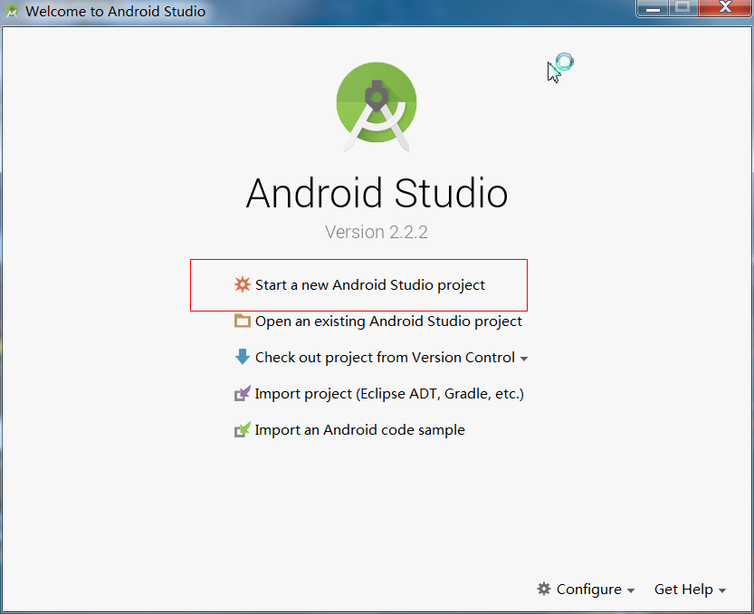

**图2-12 步骤十**

1. 步骤十一：再次设置SDK的路径，我们选择自己的SDK的路径，我的SDK的路径在F 盘的跟目录下，见图2-13。

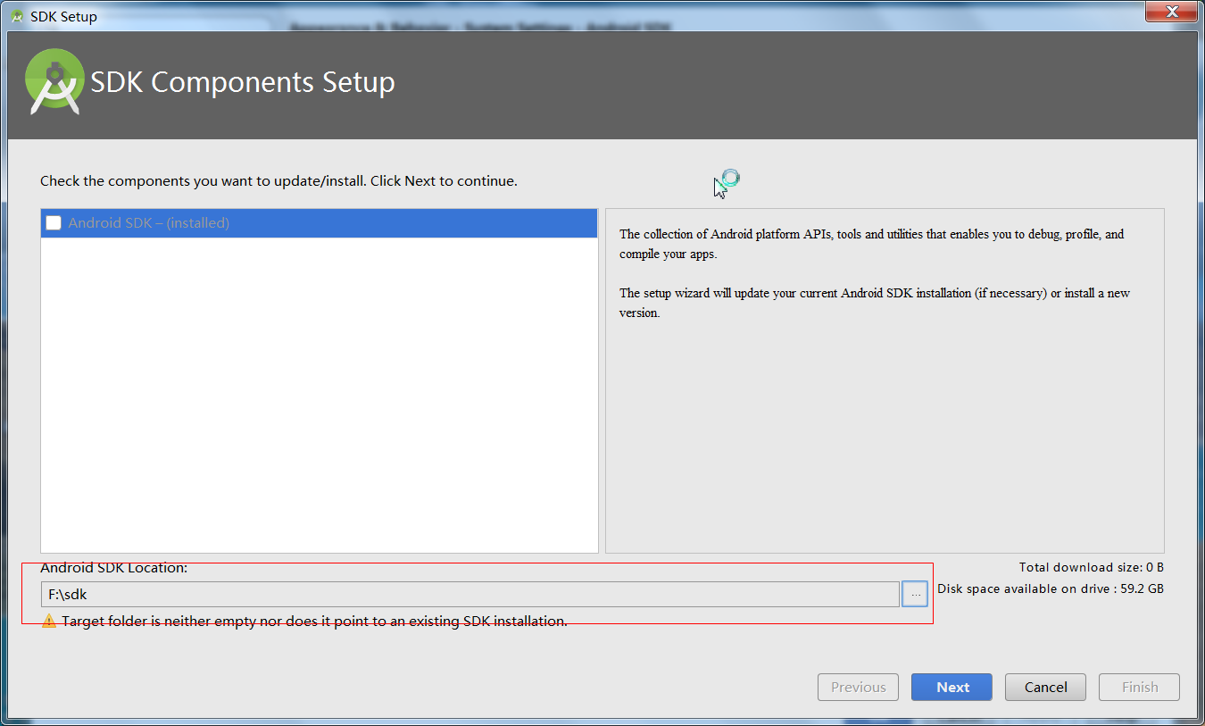

**图2-13 步骤十一**

1. 步骤十二：SDK配置成功显示，见图2-14。

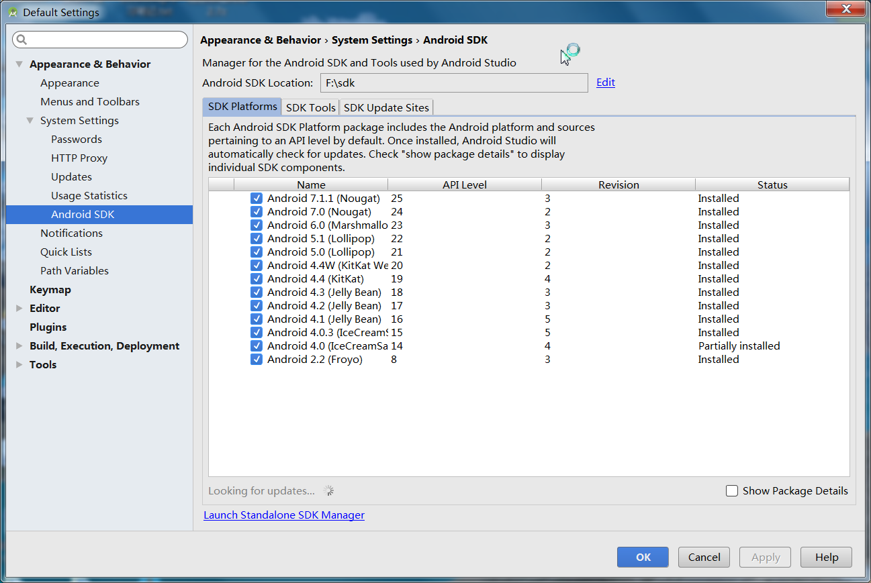

**图2-14 步骤十二**

1. 步骤十三：我们再次点击Start a new AndroidStudio project，这时会让你填写工程名字，出现该界面说明你的Androidstudio已经配置成功，可以正常开发了，见图2-14。

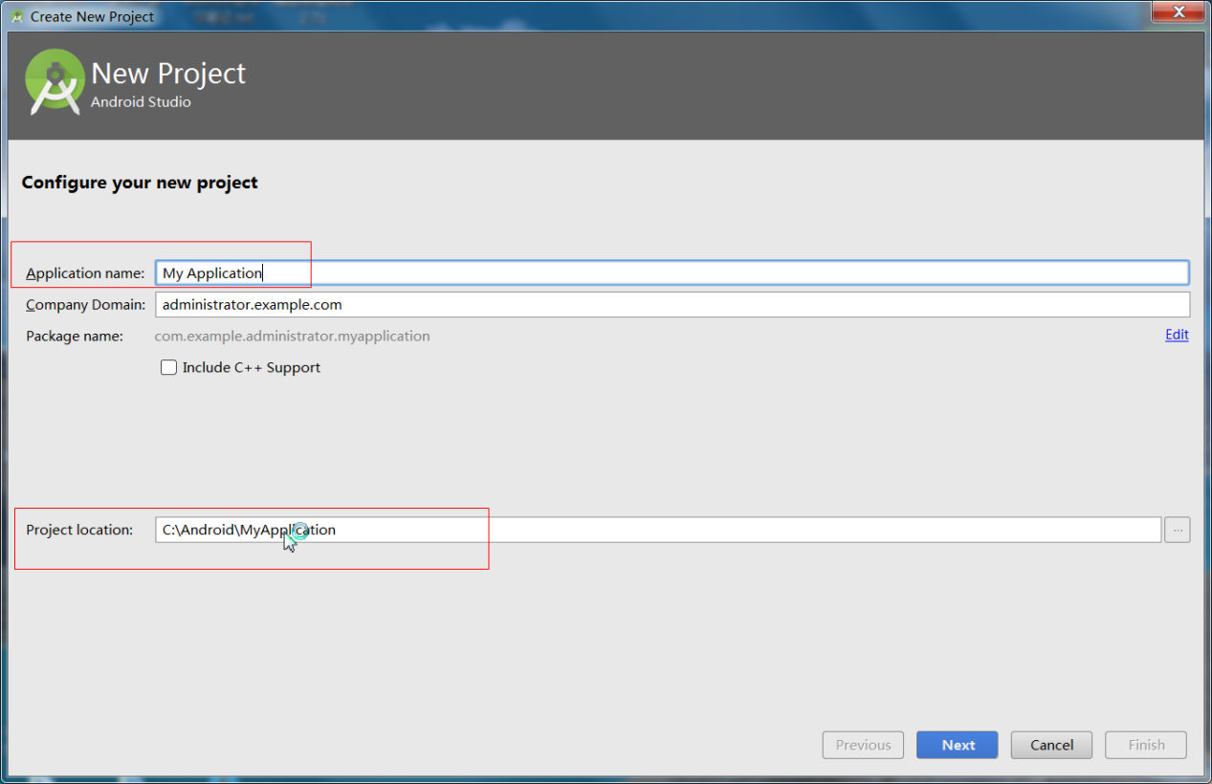

**图2-14 步骤十三**

# 3 可行性分析

可行性分析的目的是用最小的代价在最短的时间内确定该问题是否值得去解决。有时候，同一个问题有很多种方案去解决，但是我们要的是最优的解决方案，通常可行性分析包含以下3种分析。

### **3.1经济可行性**

该系统需要一个手机和一个智能手环，对于现在的人来说，手机人人都有，不用说我们年轻人，现在好多老年人都用的智能手机，所以手机不是问题，其次就是智能手环的问题了，经过调查，目前一般智能手环的售价区间为：100元-200元。一个大学生一周的生活费大概也就是该范围之间，所以对于一般人，这个价位可以完全接受，终上所述，该项目在经济方面不存在任何问题。

### **3.1技术可行性**

该系统主要最复杂的部分，就是两个系统之间的交互，由于手环只提供了蓝牙接口，所以两个系统之间只能使用蓝牙来通信。这里最复杂的地方就是定义蓝牙通信的协议，为了保证工程的准时完成，我们采用了工程化的方法来管理该项目。首先，我们花了大概两周左右的时间来定义蓝牙之间通信的协议，具体协议内容见详细设计部分。然后，我们确定了软件的界面，现在人们再像以前一样，不是说只要你软件正常运行就可以，随着生活水平的提高，人们对软件的界面看的也越来越重要，你的界面的友好性执行决定了你的使用量。最后我们决定采用类似tcp/ip协议的三次握手的过程，让手机和智能手环进行通信。所以该系统在技术上也是可行的。

### **3.1操作可行性**

该系统是运行在Android智能手机上，只要你有一个智能手机和一个智能手环即可，而且软件主要功能都集中显示在一个activity上，并且有友好的提示，只要你认识汉字就可以顺利的操作。如果你连字都不认识，那么你可以找人帮你设置好，然后一切就OK，系统的所有运行都是自动化的，不需要你再次操作。所以，该系统在操作上也是完全可行的。

经过可行性分析，确定该系统是完全可行的。

# 4 需求分析

### **4.1功能需求**

1. 手机端可以搜索蓝牙设备。
2. 手机端可以连接智能手环。
3. 手机端可以显示当前已绑定设备。
4. 手机端可以显示当前绑定设备的连接状态。
5. 手机端可以显示智能手环的电量。
6. 手机端可以显示智能手环监测的实时数据，包括当前心率，今日已走步数，今日已走路程，今日消耗的卡路里。
7. 手机端可以单独显示心率。
8. 手机端可以控制智能手环关闭心率测试。
9. 手机端可以控制智能手环打开防丢提醒。
10. 手机端可以控制智能手环的来电提醒。
11. 手机端可以控制智能手环的短信提醒。
12. 手机端可以控制智能手环的抬手亮屏。
13. 手机端可以控制智能手环的QQ消息提醒。
14. 手机端可以控制智能手环的微信消息提醒。
15. 手机端可以控制手环的疲劳度测试。
16. 手机端可以控制手环的久坐提醒。
17. 手机端可以存储并显示智能手环每天监测的运动数据。
18. 手机的主要功能都要显示在HomeActivity上，这样方便使用，并且让老年人使用起来也尽可能简单。
19. 在显示历史数据的时候，为了显示每日的完成度，这里使用一个ProgressWheel第三方插件来显示每天的完成度。

**4.2性能需求**

1. 对用户的各种点击事件的响应事件要求小于0.5秒。
2. 对于手环发送给手机的数据，如果是直接显示的话，则以整型显示，如果需要对发送过来的数据经过运算再显示的话，必须以浮点型显示。
3. 该软件主要是针对Android6.0以上系统开发的，但是要求Android6.0以下的系统也具有兼容性。

**4.3可靠性和可用性需求**

1. 考虑到有的用户长时间不关机，所以要求该软件无故障运行的天数必须大于一周。

**4.4出错处理需求**

1. 当软件出现错误时，要求软件具有一定的自我修复功能。
2. 如果出现严重的错误导致软件直接崩溃，必须要给予用户友好的提示，而且要求给指示用户如何操作才能修复改为问题。

**4.5接口需求**

1. 应用中所有显示数据的文本统一采用TextView文本框。
2. 应用中所有的点击按钮统一使用Button。
3. 应用中所有显示图片的统一采用ImageView。
4. 应用中所有显示进度的统一采用ProgressWheel。
5. 手环和手机之间的通信协议必须采用16进制。

**4.6约束**

1. 开发工具必须采用Androidstudio。
2. 开发使用的JDK版本必须是JDK1.8。
3. 程序中使用的API必须不能是过时的。
4. 对于程序中使用到的变量必须达到见名之意。
5. 发布项目的时候必须进行代码混淆。

**4.7将来可能提出的需求.**

1. 考虑到将来智能手环会出现血压监测，所以开发中一定要为血压监测提供接口。
2. 考虑到将来智能手环可能会用以快捷支付，所以要为快捷支付留下接口。
3. 考虑到将来智能手环可能要和汽车结合起来，所以要为汽车控制留下接口。
4. 考虑到将来智能手环可能插入公交卡芯片，所以要为刷卡提供接口。

# 5 概要设计

**5.1系统的层次结构**

系统的层次结构图是用来描述系统的层次结构的，通过层次图可以大概的看出该系统所仅有的功能，层次图中每一个矩形框就代表一个功能模块，该系统的层次图见图5-1。

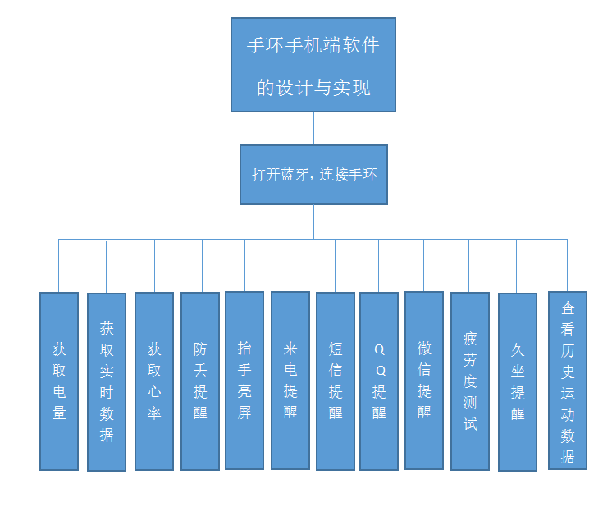

**图5-1 系统的层次图**

**5.2系统各模块流程图**

系统流程图是描绘物理系统的工具，它主要表达了数据流在系统各个部件之间的流动情况，当然，它不会管那些数据流的具体加工处理过程，该系统的各模块的流程图如下：

a）获取电量流程图

**图5-2 获取电量**

b）获取实时数据流程图

**图5-3 获取实时数据**

c）获取心率流程图



**图5-4 获取心率**

d）防丢提醒流程图



**图5-5 防丢提醒**

e）来电提醒流程图



**图5-6 来电提醒**

f）短信提醒流程图

**图5-7 短信提醒**

g）QQ提醒流程图



**图5-7 QQ消息提醒**

h）微信消息提醒



**图5-8 微信消息提醒**

i）抬手亮屏



**图5-9 抬手亮屏**

j）疲劳度测试流程图



**图5-10 疲劳度测试**

k）久坐提醒流程图



**图5-11 久坐提醒**

l）查看历史运动数据流程图



**图5-12 查看历史运动数据**

**5.3数据库概要设计**

该系统只使用到一个数据库，而且数据库中只有一个表，该表就是用来存储历史运动数据的，该表的概要设计如下。

历史运动数据表：表格中有三个字段，分别是日期，步数，卡路里。

# 6 详细设计

在详细设计中，会介绍当当手机和智能手环交互时，手机应该发送一个什么样的格式数据过去以及手环会返回什么格式的数据，同时会描述数据库的具体设计，表6-1介绍的就是数据包的格式。

一个完整的数据包格式如下（一对“xx”为一个字节的hex码）:

|  |  |  |  |  |  |
| --- | --- | --- | --- | --- | --- |
| 包头 | 控制码 | 数据长度 | 数据域 | 校验码 | 包尾 |
| 68 | xx | xxxx | xx...xx | xx | 16 |

**表6-1 数据包格式**

**控制码：**

|  |  |  |  |  |  |  |  |  |
| --- | --- | --- | --- | --- | --- | --- | --- | --- |
| 7 | 6 | 5 | | 4 | 3 | 2 | 1 | 0 |
| 表示方向；0是手机向手环发送，1是手环向手机发送 | 表示异常位；0是正常，1是异常 | | 功能码 | | | | | |

**数据长度：**

两个字节，那么理论上一个包的数据域最多就可以发送0xFFFF个字节的数据（低位在前，高位在后）。

**数据域：**

长度由“数据长度”的值决定，数据结构和内容由“功能码”决定。

**校验码：**

将整个数据包的每个字节相加（不包括 检验码 和 尾帧），取这个数的最低位字节即可（即对256取余）。

## **6.1蓝牙连接模块**

该模块是手机用来搜索智能手环设备，搜索出来的设备（可能是智能手环也可能不是智能手环）应该显示在一个ListView 中，我们点击自己的智能手环所在的条目，这时手机和智能手环就会通过蓝牙连接起来。同时，我们应该将绑定的智能手环的配置信息保存起来，以便第二次连接。在解绑手环的时候，同时将智能手环的配置信息删掉。

## **6.2获取电量模块**

该模块主要是涌来获取手环当前的剩余电量。

手机请求：

|  |  |  |  |
| --- | --- | --- | --- |
|  | 数据 | 长度 | 说明 |
| 包头 | 0x68 | 1 |  |
| 控制码 | 0x03 | 1 |  |
| 数据长度 | 0 | 2 | 低字节先传 |
| 校验码 | CS | 1 |  |
| 包尾 | 0x16 | 1 |  |

例如：68 03 00 00 6B 16

手环应答：

|  |  |  |  |
| --- | --- | --- | --- |
|  | 数据 | 长度 | 说明 |
| 包头 | 0x68 | 1 |  |
| 控制码 | 0x83 | 1 |  |
| 数据长度 | 1 | 2 | 低字节先传 |
| 数据域 | XX | 1 | 电池电量：0-100 |
| 校验码 | CS | 1 |  |
| 包尾 | 0x16 | 1 |  |

例如：68 83 01 00 64 50 16

## **6.3获取实时数据模块**

手机请求：

|  |  |  |  |
| --- | --- | --- | --- |
|  | 数据 | 长度 | 说明 |
| 包头 | 0x68 | 1 |  |
| 控制码 | 0x06 | 1 |  |
| 数据长度 | 1 | 2 | 低字节先传 |
| 数据域 | XX | 1 | 0x00：获取心率实时数据 |
| 校验码 | CS | 1 |  |
| 包尾 | 0x16 | 1 |  |

例如：68 06 01 00 00 6f 16

手环应答：

|  |  |  |  |
| --- | --- | --- | --- |
|  | 数据 | 长度 | 说明 |
| 包头 | 0x68 | 1 |  |
| 控制码 | 0x86 | 1 |  |
| 数据长度 | 1+14 | 2 | 低字节先传 |
| 数据域 | XX | 1+14 | 0x00：获取心率实时数据 |
| 余下数据参考实时数据内容表 |
| 校验码 | CS | 1 |  |
| 包尾 | 0x16 | 1 |  |

例如：68 86 0F 00 00 4B 64 01 00 00 13 01 00 00 31 01 00 00 00 F3

实时数据内容表：

|  |  |  |
| --- | --- | --- |
| 类型 | 字节长度 | 说明 |
| 心率 | 2（2位） | 心率数据(最大值220，超过则用220显示)  00 4A |
| 当前步数 | 4（8位） | 单位步（低字节先传）64 01 00 00 |
| 当前里程 | 4 | 单位米（低字节先传）13 01 00 00 |
| 当前消耗热量 | 4 | 单位大卡（KCal）（低字节先传）30 01 00 00 |

## **6.4获取心率模块**

### 6.4.1打开心率测试

手机请求：

|  |  |  |  |
| --- | --- | --- | --- |
|  | 数据 | 长度 | 说明 |
| 包头 | 0x68 | 1 |  |
| 控制码 | 0x06 | 1 |  |
| 数据长度 | 1 | 2 | 低字节先传 |
| 数据域 | XX | 1 | 0x01：打开心率测试 |
| 校验码 | CS | 1 |  |
| 包尾 | 0x16 | 1 |  |

例如：68 06 01 00 01 70 16

手环应答：

|  |  |  |  |
| --- | --- | --- | --- |
|  | 数据 | 长度 | 说明 |
| 包头 | 0x68 | 1 |  |
| 控制码 | 0x86 | 1 |  |
| 数据长度 | 1 | 2 | 低字节先传 |
| 数据域 | XX | 1 | 0x01：打开心率测试 |
| 校验码 | CS | 1 |  |
| 包尾 | 0x16 | 1 |  |

例如：68 86 01 00 01 F0 16

### 6.4.2关闭心率测试

手机请求：

|  |  |  |  |
| --- | --- | --- | --- |
|  | 数据 | 长度 | 说明 |
| 包头 | 0x68 | 1 |  |
| 控制码 | 0x06 | 1 |  |
| 数据长度 | 1 | 2 | 低字节先传 |
| 数据域 | XX | 1 | 0x02：关闭心率测试 |
| 校验码 | CS | 1 |  |
| 包尾 | 0x16 | 1 |  |

例如：68 06 01 00 02 71 16

手环应答：

|  |  |  |  |
| --- | --- | --- | --- |
|  | 数据 | 长度 | 说明 |
| 包头 | 0x68 | 1 |  |
| 控制码 | 0x86 | 1 |  |
| 数据长度 | 1 | 2 | 低字节先传 |
| 数据域 | XX | 1 | 0x02：关闭心率测试 |
| 校验码 | CS | 1 |  |
| 包尾 | 0x16 | 1 |  |

例如：68 86 01 00 02 F1 16

## **6.5防丢提醒模块**

手机请求：

|  |  |  |  |
| --- | --- | --- | --- |
|  | 数据 | 长度 | 说明 |
| 包头 | 0x68 | 1 |  |
| 控制码 | 0x05 | 1 |  |
| 数据长度 | 3 | 2 | 低字节先传 |
| 数据域 | XX | 3 | 0x00：设置 |
| 0x01：防丢提醒 |
| 0：关 1：开 |
| 校验码 | CS | 1 |  |
| 包尾 | 0x16 | 1 |  |

例如：68 05 03 00 00 01 01 72 16（打开提醒）

68 05 03 00 00 01 00 56 16（关闭提醒）

手环应答：

|  |  |  |  |
| --- | --- | --- | --- |
|  | 数据 | 长度 | 说明 |
| 包头 | 0x68 | 1 |  |
| 控制码 | 0x85 | 1 |  |
| 数据长度 | 2 | 2 | 低字节先传 |
| 数据域 | XX | 2 | 0x00：设置 |
| 0x01：防丢提醒 |
| 校验码 | CS | 1 |  |
| 包尾 | 0x16 | 1 |  |

例如：68 85 02 00 00 01 f0 16

## **6.6来电提醒模块**

### 6.6.1设置来电提醒

手机请求：

|  |  |  |  |
| --- | --- | --- | --- |
|  | 数据 | 长度 | 说明 |
| 包头 | 0x68 | 1 |  |
| 控制码 | 0x05 | 1 |  |
| 数据长度 | 3 | 2 | 低字节先传 |
| 数据域 | XX | 3 | 0x00：设置 |
| 0x03：来电提醒 |
| 0：关 1：开 |
| 校验码 | CS | 1 |  |
| 包尾 | 0x16 | 1 |  |

例如：68 05 03 00 00 03 01 74 16（打开提醒）

68 05 03 00 00 03 00 73 16（关闭提醒）

手环应答：

|  |  |  |  |
| --- | --- | --- | --- |
|  | 数据 | 长度 | 说明 |
| 包头 | 0x68 | 1 |  |
| 控制码 | 0x85 | 1 |  |
| 数据长度 | 2 | 2 | 低字节先传 |
| 数据域 | XX | 2 | 0x00：设置 |
| 0x03：来电提醒 |
| 校验码 | CS | 1 |  |
| 包尾 | 0x16 | 1 |  |

例如：68 85 02 00 00 03 F2 16

### 6.6.2来电提醒参数

来电参数如下，参数顺序不能更改，均为纯hex表示的数字：

|  |  |  |
| --- | --- | --- |
| 类型 | 字节长度 | 说明 |
| 类型 | 1 | 0x00表示开始提醒；0x01表示结束提醒 |
| 电话号码 | 15 | 电话号码使用ASCII码，字节位不足的话，在后面补0x00; 如果是结束提醒，则不发送这一部分 |
| 姓名 | 不定长，最大不可以超过32个字节 | 呼叫者的姓名，如果通信录上有该呼叫者，以UTF-8编码发送姓名; 如果通信录没有或结束提醒，则不发送这一部分。 |

手机请求：

|  |  |  |  |
| --- | --- | --- | --- |
|  | 数据 | 长度 | 说明 |
| 包头 | 0x68 | 1 |  |
| 控制码 | 0x01 | 1 |  |
| 数据长度 | 16+n | 2 | 低字节先传 |
| 数据域 | XX | 16+n | 具体说明如下来电参数表 |
| 校验码 | CS | 1 |  |
| 包尾 | 0x16 | 1 |  |

例如：

电话号码是13656898745，姓名“张三”，则手机只需要向手环发送：

68 01 16 00 00 31 33 36 35 36 38 39 38 37 34 35 00 00 00 00 E5 BC A0 E4 B8 89 33 16

手环应答：

|  |  |  |  |
| --- | --- | --- | --- |
|  | 数据 | 长度 | 说明 |
| 包头 | 0x68 | 1 |  |
| 控制码 | 0x81 | 1 |  |
| 数据长度 | 0 | 2 | 低字节先传 |
| 校验码 | CS | 1 |  |
| 包尾 | 0x16 | 1 |  |

例如：68 01 01 00 01 6B 16

## **6.7短信提醒模块**

### 6.7.1设置短信提醒

手机请求：

|  |  |  |  |
| --- | --- | --- | --- |
|  | 数据 | 长度 | 说明 |
| 包头 | 0x68 | 1 |  |
| 控制码 | 0x05 | 1 |  |
| 数据长度 | 3 | 2 | 低字节先传 |
| 数据域 | XX | 3 | 0x00：设置 |
| 0x02：短信提醒 |
| 0：关 1：开 |
| 校验码 | CS | 1 |  |
| 包尾 | 0x16 | 1 |  |

例如：68 05 03 00 00 02 01 73 16（打开提醒）

68 05 03 00 00 02 00 72 16（关闭提醒）

手环应答：

|  |  |  |  |
| --- | --- | --- | --- |
|  | 数据 | 长度 | 说明 |
| 包头 | 0x68 | 1 |  |
| 控制码 | 0x85 | 1 |  |
| 数据长度 | 2 | 2 | 低字节先传 |
| 数据域 | XX | 2 | 0x00：设置 |
| 0x03：短信提醒 |
| 校验码 | CS | 1 |  |
| 包尾 | 0x16 | 1 |  |

例如：68 85 02 00 00 02 F1 16

### 6.7.2短信提醒参数

短消息参数如下，参数顺序不能更改，均为纯hex表示的数字：

|  |  |  |
| --- | --- | --- |
| 类型 | 字节长度 | 说明 |
| 类型 | 1 | 0x00：短信 |
| 提醒内容 | 32（最大） | 发送者姓名，如果发送者不在通信录，则发送发送者的电话号码 |

手机请求：

|  |  |  |  |
| --- | --- | --- | --- |
|  | 数据 | 长度 | 说明 |
| 包头 | 0x68 | 1 |  |
| 控制码 | 0x0B | 1 |  |
| 数据长度 | n | 2 | 低字节先传 |
| 数据域 | n | n | 短消息参数 |
| 校验码 | CS | 1 |  |
| 包尾 | 0x16 | 1 |  |

例如：

电话号码是“13080912373”，姓名是“王开”，短信内容是“你好”则手机只需向手环发送：

68 0B 0C 00 00 31 37 36 39 31 31 38 35 33 33 36 C1 16

手环应答：

|  |  |  |  |
| --- | --- | --- | --- |
|  | 数据 | 长度 | 说明 |
| 包头 | 0x68 | 1 |  |
| 控制码 | 0x8B | 1 |  |
| 数据长度 | 1 | 2 | 低字节先传 |
| 数据域 | 1 |  | 手机请求的类型 |
| 校验码 | CS | 1 |  |
| 包尾 | 0x16 | 1 |  |

例如：68 8B 01 00 01

## **6.8QQ消息提醒模块**

### 6.8.1设置QQ提醒

手机请求：

|  |  |  |  |
| --- | --- | --- | --- |
|  | 数据 | 长度 | 说明 |
| 包头 | 0x68 | 1 |  |
| 控制码 | 0x05 | 1 |  |
| 数据长度 | 3 | 2 | 低字节先传 |
| 数据域 | XX | 3 | 0x00：设置 |
| 0x0a：QQ提醒 |
| 0：关 1：开 |
| 校验码 | CS | 1 |  |
| 包尾 | 0x16 | 1 |  |

例如：68 05 03 00 00 0A 01 7B 16（打开提醒）

68 05 03 00 00 0A 00 7A 16（关闭提醒）

手环应答：

|  |  |  |  |
| --- | --- | --- | --- |
|  | 数据 | 长度 | 说明 |
| 包头 | 0x68 | 1 |  |
| 控制码 | 0x85 | 1 |  |
| 数据长度 | 2 | 2 | 低字节先传 |
| 数据域 | XX | 2 | 0x00：设置 |
| 0x0a：QQ提醒 |
| 校验码 | CS | 1 |  |
| 包尾 | 0x16 | 1 |  |

例如：68 85 02 00 00 0A F9 16

### 6.8.2QQ提醒参数

QQ息参数如下，参数顺序不能更改，均为纯hex表示的数字：

|  |  |  |
| --- | --- | --- |
| 类型 | 字节长度 | 说明 |
| 类型 | 1 | 0x02：QQ |
| 提醒内容 | 32（最大） | QQ：根据实际推送显示 |

手机请求：

|  |  |  |  |
| --- | --- | --- | --- |
|  | 数据 | 长度 | 说明 |
| 包头 | 0x68 | 1 |  |
| 控制码 | 0x0B | 1 |  |
| 数据长度 | n | 2 | 低字节先传 |
| 数据域 | n | n | 短消息参数 |
| 校验码 | CS | 1 |  |
| 包尾 | 0x16 | 1 |  |

例如：

QQ号码是“404806544”，姓名是“王开”，QQ内容是“你好”则手机只需向手环发送：

68 0B 0A 00 02 51 51 3A E4 BD A0 E5 A5 BD E3 16

手环应答：

|  |  |  |  |
| --- | --- | --- | --- |
|  | 数据 | 长度 | 说明 |
| 包头 | 0x68 | 1 |  |
| 控制码 | 0x8B | 1 |  |
| 数据长度 | 1 | 2 | 低字节先传 |
| 数据域 | 1 |  | 手机请求的类型 |
| 校验码 | CS | 1 |  |
| 包尾 | 0x16 | 1 |  |

例如：68 8B 01 00 01

## **6.9WeChat消息提醒模块**

### 6.9.1设置WeChat提醒

手机请求：

|  |  |  |  |
| --- | --- | --- | --- |
|  | 数据 | 长度 | 说明 |
| 包头 | 0x68 | 1 |  |
| 控制码 | 0x05 | 1 |  |
| 数据长度 | 3 | 2 | 低字节先传 |
| 数据域 | XX | 3 | 0x00：设置 |
| 0x09：微信提醒 |
| 0：关 1：开 |
| 校验码 | CS | 1 |  |
| 包尾 | 0x16 | 1 |  |

例如：68 05 03 00 00 09 01 7A 16（打开提醒）

68 05 03 00 00 09 00 79 16（关闭提醒）

手环应答：

|  |  |  |  |
| --- | --- | --- | --- |
|  | 数据 | 长度 | 说明 |
| 包头 | 0x68 | 1 |  |
| 控制码 | 0x85 | 1 |  |
| 数据长度 | 2 | 2 | 低字节先传 |
| 数据域 | XX | 2 | 0x00：设置 |
| 0x09：微信提醒 |
| 校验码 | CS | 1 |  |
| 包尾 | 0x16 | 1 |  |

例如：68 85 02 00 00 09 F9 16

### 6.9.2WeChat提醒参数

微信息参数如下，参数顺序不能更改，均为纯hex表示的数字：

|  |  |  |
| --- | --- | --- |
| 类型 | 字节长度 | 说明 |
| 类型 | 1 | 0x01：微信 |
| 提醒内容 | 32（最大） | 微信：根据实际推送显示 |

手机请求：

|  |  |  |  |
| --- | --- | --- | --- |
|  | 数据 | 长度 | 说明 |
| 包头 | 0x68 | 1 |  |
| 控制码 | 0x0B | 1 |  |
| 数据长度 | n | 2 | 低字节先传 |
| 数据域 | n | n | 短消息参数 |
| 校验码 | CS | 1 |  |
| 包尾 | 0x16 | 1 |  |

例如：

微信号码是“王开”，微信内容是“你好”则手机只需向手环发送：

68 0B 0E 00 01 57 65 43 68 61 74 3A E4 BD A0 E5 A5 BD 80 16

手环应答：

|  |  |  |  |
| --- | --- | --- | --- |
|  | 数据 | 长度 | 说明 |
| 包头 | 0x68 | 1 |  |
| 控制码 | 0x8B | 1 |  |
| 数据长度 | 1 | 2 | 低字节先传 |
| 数据域 | 1 |  | 手机请求的类型 |
| 校验码 | CS | 1 |  |
| 包尾 | 0x16 | 1 |  |

例如：68 8B 01 00 01

## **6.10抬手亮屏模块**

手机请求：

|  |  |  |  |
| --- | --- | --- | --- |
|  | 数据 | 长度 | 说明 |
| 包头 | 0x68 | 1 |  |
| 控制码 | 0x05 | 1 |  |
| 数据长度 | 3 | 2 | 低字节先传 |
| 数据域 | XX | 3 | 0x00：设置 |
| 0x06：抬手亮屏 |
| 0：关 1：开 |
| 校验码 | CS | 1 |  |
| 包尾 | 0x16 | 1 |  |

例如：68 05 03 00 00 06 01 77 16（打开提醒）

68 05 03 00 00 06 00 76 16（关闭提醒）

手环应答：

|  |  |  |  |
| --- | --- | --- | --- |
|  | 数据 | 长度 | 说明 |
| 包头 | 0x68 | 1 |  |
| 控制码 | 0x85 | 1 |  |
| 数据长度 | 2 | 2 | 低字节先传 |
| 数据域 | XX | 2 | 0x00：设置 |
| 0x06：抬手亮屏 |
| 校验码 | CS | 1 |  |
| 包尾 | 0x16 | 1 |  |

例如：688502000006F516

## **6.11疲劳度测试模块**

## **6.12久坐提醒模块**

## **6.13查看历史运动数据模块**

## **6.14数据库详细设计**